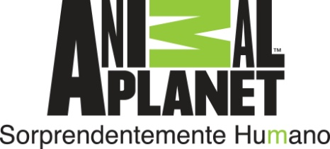

RICHARD (RIC) O’BARRY
Activista en favor de los delfines y cineasta
Como especialista en mamíferos marinos y miembro del Instituto Marino Earth Island, Richard (Ric) O’Barry ha trabajado con delfines la gran mayor parte de su vida. Dedicó 10 años de su carrera a la industria de los delfines en cautividad y los últimos 38 a la lucha en contra de ella. The Cove, el documental más reciente de Ric, fue galardonado con un Óscar en el 2010.
Trabajando para el Miami Seaquarium en los años 60, Ric era el responsable de la captura y entrenamiento de los delfines, incluyendo cinco ejemplares que interpretaban el papel de Flipper en la popular serie de televisión americana del mismo nombre. Cuando Cathy, uno de los famosos delfines, murió repentinamente entre sus brazos, Ric se dio cuenta del error que estaba cometiendo al separar a los delfines de su hábitat natural y entrenarlos para el mundo del espectáculo.
Desde ese mismo momento, Ric supo que debía dedicarse a una nueva causa. En 1970, concretamente en el Primer Día de la Tierra, Ric fundó el Proyecto Delfín, una organización que pretende liberar a los delfines en cautividad y educar y concienciar a la gente de todo el mundo sobre la difícil situación de estos mamíferos en cautiverio. O’Barry cree que esta campaña expone a las personas a lo que realmente ocurre en los espectáculos de delfines, instando al público a no apoyar este tipo de entretenimiento. Al interrumpir el flujo de dinero, Ric espera poner fin a la industria del cautiverio. Esta situación, sin embargo, genera una gran hostilidad hacia él por parte de quienes buscan lucrarse de la constante explotación de los delfines.
O’Barry ha rescatado y liberado a más de 25 delfines en cautividad en Haití, Guatemala, Nicaragua, Brasil, las Bahamas y los Estados Unidos. Sus más de 45 años de experiencia y amplios conocimientos sobre los métodos para capturar y entrenar a los delfines le han permitido viajar por todo el mundo para participar en charlas y conferencias sobre el problema de estos mamíferos en cautividad.
En reconocimiento a su contribución, en 1991 Ric recibió el Premio al Logro Ambiental presentado por el Comité de los Estados Unidos al Programa Ambiental de las Naciones Unidas (US/UNEP). También fue galardonado con el premio de la ASPCA (Sociedad Americana para la Prevención de la Crueldad a los Animales) al logro de toda una vida en el 2009.
Además, Ric es autor de los libros Behind the Dolphin Smile, publicado en 1989 y Free A Dolphin, publicado en septiembre del 2000. Ambos libros ilustran su trabajo y dedicación. Un tercer libro se encuentra ya en camino.

Finalmente, Ric es miembro del Club de Exploradores, una sociedad multidisciplinaria que enlaza a los científicos y exploradores de todo el mundo. Todos sus miembros son individuos extraordinarios que al menos tienen una fascinante historia que contar.

